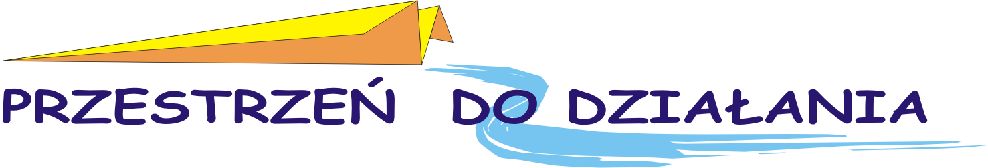

Zgłoszenie do udziału w programie ,,Przestrzeń do działania” – prowadzenie warsztatów
Organizator: Sekretariat ds. Młodzieży Województwa Zachodniopomorskiego –
Centrum Informacji Młodzieżowej

Imię i nazwisko
Adres
Telefon kontaktowy |  | E-mail
Data urodzenia
Jakie zajęcia chciałbyś/ chciałabyś / chcielibyście zorganizować:
Ilość uczestników: |  | Materiały dydaktyczne niezbędne do zorganizowania spotkania:
Proponowany termin / terminy |  | Czas trwania  (godziny zegarowe):

Czy prowadziłeś/ prowadziłaś/ prowadziliście już proponowane zajęcia? TAK / NIE

Dodatkowe informacje:

Data i miejsce:

Prosimy o przesłanie formularza
na adres: cim@cim.info.pl lub na numer faks: 91-42-11-141.
Potrzebujesz informacji? Dzwoń: 091-42-10-292 lub pisz: cim@cim.info.pl

Przesłanie niniejszego formularza jest wyrażeniem zgody na przetwarzanie przez
Sekretariat ds. Młodzieży Województwa Zachodniopomorskiego z siedzibą w Szczecinie
danych w celu rekrutacji, zgodnie z Ustawą z dnia 29 sierpnia 1997 r. o ochronie danych osobowych
(tekst jednolity Dz. U. z 2002 r. nr 101, poz. 926 ze zmianami)

